中共无锡市滨湖区建管质监安监站支部委员会

锡滨质党（2015）第01号

关于印发《滨湖区建安质监站2015年度党建工作要点》和《滨湖区建安质监站群团工作要点》的通知

各党小组，各科室（部门），湖滨检测站：
为全面推进职能工作，凝聚党员干部和职工群众奋发有为、团结向上的精神风貌，根据滨湖区住房与城乡建设局党委相关文件精神，结合我站实际，经站党支部委员会研究，现将我站《2015年度党建工作要点》和《2015年群团工作要点》印发给你们，希望你们按照《要点》要求，认真组织党员干部和职工积极参与我站党建、精神文明建设各项活动，努力实现2015年度全站职能工作和党建、精神文明建设工作任务“双促进、双丰收”。

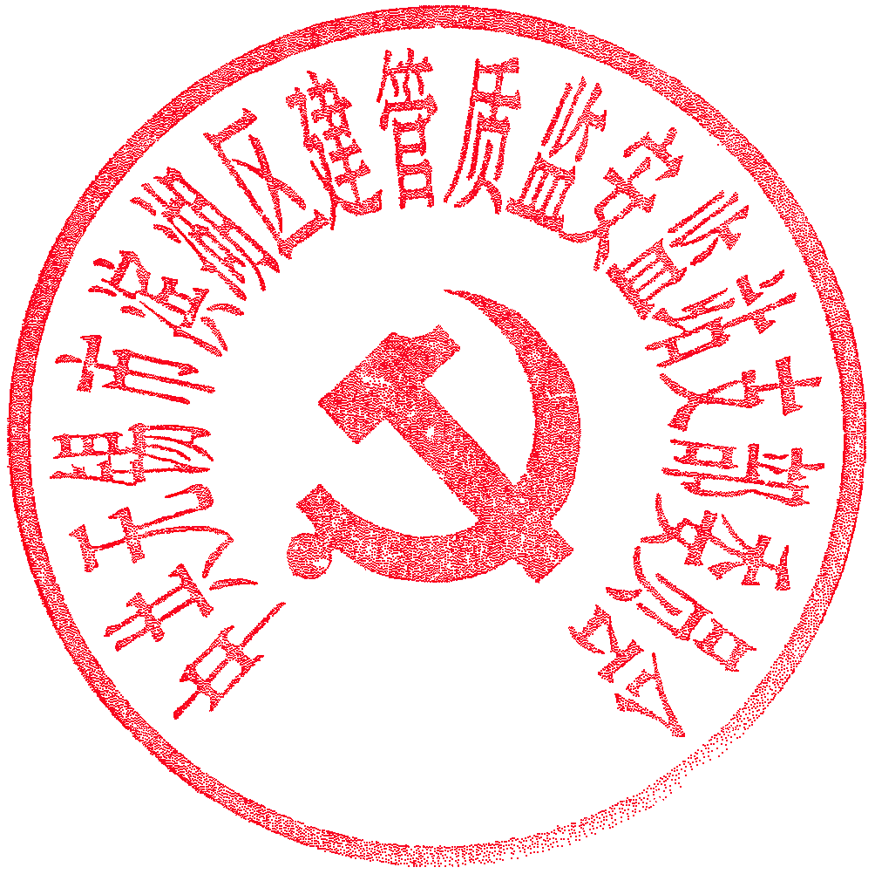

中共无锡市滨湖区建管质监安监站支部委员会
2015年4月

抄报：区住建局党委 曹逢梅书记 周明华副书记
抄送：区住建局组织人事科

滨湖区建安质监站2015年度党建工作要点

2015年，是全面深化改革和全面推进依法治国的关键一年，按照区住建局党委党建工作部署要求，根据我站实际，制定2015年度党建工作要点，主要内容如下：
一、总体要求
深入贯彻落实党的十八大、十八届三中、四中全会精神，按照滨湖区委和住建局党委关于今年党建工作的部署要求：围绕职能工作中心，坚持“五个从严”要求，加强班子建设、干部职工队伍建设和党支部自身建设，为“二站”科学发展提供组织保障；落实党支部在党风廉政建设和作风效能建设中的主体责任，深化“两个责任”，细化“五张清单”，坚定不移推进党风廉政建设和作风效能建设；强化理论武装，把握舆论导向，坚持围绕中心、服务大局，顺应改革发展新常态，积聚风清气正正能量，努力建设和谐单位。
二、工作要点
（一）组织工作要点
1、注重能力提升，持续改进班子作风。
一是严守党的政治纪律。班子成员要把严守纪律、严明规矩放在首要位置，教育引导党员干部对党绝对忠诚，自觉维护中央权威，自觉维护党的团结统一，自觉做政治上的明白人，始终同党中央保持高度一致。教育党员严格遵守党章党纪和国家法律，时刻做到心中有党、心中有民、心中有责、心中有戒。
二是强化党员干部教育。在加强班子的综合素质、科学决策、民主团结上下功夫，提高班子解决自身问题和科学管理能力。把十八届三、四中全会精神和习近平总书记系列讲话精神等党的重要理论方针政策作为党员干部教育的重点内容，组织开展形式多样的学习教育培训。
三是落实党建主体责任。党支部“一把手”要切实担负起党建工作第一责任人的职责，自觉做到思想认识、工作措施、领导精力到位。加大党建工作推进力度，积极应对基层党建工作“联述联评联考”，确保每一位班子成员认真执行“一岗双责”，做到“在岗在位在状态、有责有为有激情”。
四是巩固实践活动成果。深入开展教育实践活动“回头看”工作，针对领导班子整改方案、班子成员个人整改清单，逐一梳理，逐个落实。以“作风建设突破年”为抓手，进一步建立健全作风建设的长效机制，坚持不懈狠抓“慵懒散拖、作风飘浮、推诿扯皮、中梗阻”等作风问题。
2、夯实工作基础，凝聚组织合力。
一是激发党建工作活力。积极贯彻落实“基层党组织统一活动日”制度，不断探索党的组织生活的新形式、新载体、新途径，做到年初有计划、年中有推进、年终有考核，推动组织生活正常化。
二是强化组织服务功能。以“心桥工程”为抓手，积极推进以“服务发展、服务群众、服务党员”为主要内容的服务型党组织建设。以完善党员活动室建设为抓手，增加资金投入，完善硬件设施，确保做到“八个有”，使党员活动室成为提高党员素质，加强党群联系的“党员之家”。加大服务党员力度，着力构建政治权利保障机制、能力素质提升机制和关爱帮扶激励机制等三项工作机制，增强党组织的凝聚力、向心力和战斗力。
三是规范党内政治生活。自觉遵守党内政治生活各项规定，坚决贯彻落实党支部“三会一课”，组织生活会、民主评议党员、处置不合格党员等各项党内制度，切实增强党内生活的政治性、原则性。按照“两推一定”等党员发展制度，做好入党积极分子培养、发展对象确定、党员发展和转正等工作，确保成熟一个发展一个。按照党章规定，及时、足额交纳党费。
3、坚持示范引领，提升队伍素质。
一是促进党员作用发挥。以强化党员服务意识，牢记党的宗旨，为目标，扎实开展党员教育培训工作。在集中教育、专题讲座、学习讨论等传统教育形式的基础上，用好“共产党员公共微信平台”、网上学习园地等新媒体教育载体，随时随地开展党员教育。以理想信念、党性党风、道德品行、廉洁自律为主题，积极参加局党委举办的“双月课堂”专题讲座，在站门户网站开设“网上党课”专栏，引导党员干部坚定理想信念、增强党性观念、保持高尚情操。
二是科学管理中层干部。推进干部职工业务培训常态化，建设理论通、业务精、实践强的高素质中层干部队伍。关心爱护中层干部，积极开展谈心谈话活动，在谈话中注意引导、解疑释惑、做好思想工作，对苗头性、倾向性问题做到早发现、早提醒、早纠正。在给干部交任务加压力时，更加注重人文关怀和心理疏导，保证干部身心健康。
三是强化各类人才培养。进一步建立健全各项人才管理、培养、激励机制。继续把本单位人才培养作为提升竞争力的重要途径，鼓励职工强化继续教育，在学历提高、职称提升、“一岗多能”方面有新的突破。
（二）纪检监察工作要点
1、强化党风廉政教育。
一是落实廉洁从政教育制度。组织党员干部积极参加局纪委每季一次的集中学习，坚持“每月自学一课”，着重围绕“守纪律、讲规矩”开展专题教育活动，并严格执行纪律考勤巡查制度，确保“时间、人员、内容、效果”四落实。
二是丰富反腐败教育内容。通过观看反腐败教育片、召开专题会议、聘请专家授课和专题讨论等，引导党员干部牢固树立宗旨意识和讲法纪、讲规矩的观念，全面提升全员拒腐防变能力；充分发挥平台载体的传播作用，定期编发廉政短信，增强廉政建设的思想和行动自觉。
三是强化干部岗前廉政教育。对处于关键岗位的相关负责人以及新聘任中层干部开展廉政提醒和岗前教育，及时防范苗头性、倾向性问题，不断提高坚守纪律底线和法律红线的自觉性。
2、推进“两个责任”清单
一是建立健全责任运行机制。深化对局党委“两个责任”文件精神的理解和认识，进一步梳理主体责任清单、监督责任清单、班子成员责任清单、问题清单和整改清单，进一步明晰落实“两个责任”的具体内容、目标要求和主要措施；积极落实“双报告”和“双背书”制度，建立健全“双谈话”制度，保证年内站主要负责人与领导班子成员、其他领导班子成员与科室负责人开展廉政谈话不少于1次。
二是积极响应“廉政巡查”。根据党风廉政建设责任书相关要求，局纪委将对我站“两个责任”落实情况和履行党风廉政建设责任制情况进行廉政巡查。要按照“制定责任清单、履行岗位责任、排查存在问题、全面落实整改”等内容，积极落实“听情况汇报、看台账资料、访管理对象、测群众满意”等巡查内容，切实发挥“廉政巡查”实效。
三是强化领导干部执纪问责。落实责任追究办法，坚持“一案双查”，对违反党的政治纪律和政治规矩、组织纪律，“四风”问题突出，发生顶风违纪问题的科室，既追究主体责任、监督责任，又严肃追究负责人责任，以铁的纪律确保不发生违纪违规行为。
3、重视廉政文化宣传。
一是完善廉政文化载体建设。通过在岗人员电脑设置廉政屏保、工作场所张贴廉政格言、在建工地悬挂廉政标语等形式，全面增强廉政文化的辐射力和渗透力，营造清风廉洁文化氛围。
二是积极参与“五廉”进工地活动。将“五廉”建设与廉政文化进工地活动有机结合，“派廉组”推进访廉常态化，“说廉事”促进述廉常态化，“吹廉风”促进问廉常态化，“比廉洁”促进评廉常态化，“明廉责”促进督廉常态化。以“讲述廉洁故事”为主线，举办“敬业廉洁身边事”报告会，叙述廉洁奉公的生动故事；搭建“清风故事墙”，以拍摄廉政照片，绘制廉政漫画，书写廉政书法等方式展现廉政文化精髓，进一步树立好清风形象；组织行业技能竞赛，展示服务细节和服务理念，传播“兢兢业业做事、干干净净做人”的正能量。
三是全面营造倡廉舆论氛围。畅通舆论监督渠道，充分发挥信访举报的主渠道作用，认真处理群众的来信、来电、来访，重视并及时解决群众反映的突出问题，努力把矛盾和纠纷化解在初始阶段。同时，规范信访流程，做到件件有着落，事事有回音，并不断提高信访调查督办反馈的效率和质量，营造良好的舆论氛围。
4、健全惩防制度体系。
一是完善工作目标考核评价机制。细化目标任务分解，强化重点工作责任落实，进一步发挥纪检组的监督责任。对目标考核工作加强督促检查，并将考核结果与干部选拔任用、培养教育、管理监督和评先评优有机结合，强化结果运用，全面增强干部考核考察的准确性。
二是全面梳理完善内部管理制度。立足当前实际，把握中心任务，重点围绕权力运行等监督内容，对权力运行内控机制等内部管理制度重新梳理和完善，进一步理顺监管职责，强化纪律约束，促进工作效能得到全面提升。
5、畅通行风督查渠道。
一是切实加强自我监督。积极做好日常性的监督检查工作，运用好专题检查、重点抽查、信访举报、问卷调查等监督手段，督促关键岗位干部职工每人做出廉洁自律承诺，同时根据上年度集中访廉中反映出的问题，进一步强化薄弱环节，继续征求广大群众的意见建议，找准要害，有针对性地制定整改措施，全面落实整改。
二是切实加强内部监督。根据“作风建设突破年”的相关要求，突出现场监管等重点领域的廉政督查，对“吃拿卡要”、损害群众利益等“四风”问题，做到发现一起，查处一起，一抓到底；积极探索建设市场监管现场检查、巡查、抽查新形式，建立“菜单式”监管标准、内容和行为规范，确保依法监管，公平执法。
三是切实加强社会监督。建立健全社会监督机制，虚心接受局聘请的人大代表、政协委员、行业专家学者等行风评议监督员对行业工作的动态监督，全面提升监管水平，塑造勤政廉洁队伍形象。
（三）宣传思想和精神文明建设工作要点
1、改进学风，强化理论武装。
一是落实班子学习制度。按照武装头脑、指导实践、推动工作的要求，进一步健全完善领导班子中心组学习制度，有效借助各种学习资源，不断创新学习方式，积极推进学习型党组织、学习型领导班子建设；对照中心组专题学习计划表，紧扣习总书记重要讲话、深化改革、依法治国、民生建设等七大方面内容，开展集中学习，全年不少于12次。
二是提高党员干部党性修养。发挥党员干部春训等教育载体作用，把十八届三中、四中全会精神与职能工作有机结合，切实加强党员理想信念、党风党纪、廉洁自律、学法用法教育；抓好党员经常性教育，落实科室（单位）学习例会制度，及时学习局党委下发的各类教育材料，确保党员学习全覆盖真到位；多渠道丰富党员教育学习形式，用好网络新媒体教育载体，使党员干部的思想认识有新提高、党性观念有新增强、工作作风有新转变。
三是推进干部职工宣教常态化。在积极参加省、市条线培训教育的同时，完善自主培训计划，充实教育培训内涵，提高学习培训实效。开展“爱岗敬业、忠诚奉献”征文活动，不断增强主人翁精神，促进全员提升服务意识，增强服务水平。
2、紧扣中心，把握舆论导向。
一是加强信息报道。积极拓展市级和区级各类媒体和条线网站的信息平台运用，注重单位形象宣传，重视行业政策法规宣贯和质量安全、绿色建筑、文明工地等知识和规范普及，不断巩固和扩大宣传成果。建立健全宣传信息报送收集考评机制，加强对外宣传报送力度和报送质量，注重宣传效果评估，鼓励先进、督促后进，不断增强各科室（单位）对外宣传的责任意识。
二是正确应对舆情。适应经济社会转型和城市化进程中的新形势、新要求、新常态，拓展视野、丰富见识，不断提升突发事件处置、网络舆情应对，以及与媒体记者打交道的能力和水平，牢牢掌握工作的主动权。不断完善住宅质量、工地环境、民工工资、安全事故处理等投诉信访接待处理工作机制，提高工作效率，及时解决各类矛盾问题，有效预防或处置群体性上访事件。
3、弘扬先进，提升行业文明程度。
一是发挥典型示范的引领作用。完善建筑企业及其从业人员评价考核体系，利用每季度通报会机制及时表彰激励先进，鞭策后进；实施开展文明工地、质量通病防治、新规范新标准运用等现场观摩活动，培养树立行业典型，提升行业整体管理水平。
二是积极参与开展“诚信在心，文明同行”主题活动。倡导学雷锋志愿服务精神，加强志愿者队伍建设，开展党员、青年志愿服务活动。继续开展文明执法、文明服务、文明工地创建等活动，夯实文明城市基础。
三是推进队伍平台建设。适时开展通讯员、信息员、宣讲志愿者等队伍培训，切实提高全站宣传骨干的政治理论水平、业务素养和工作能力，锤炼出一支懂干、会思、能写的宣传骨干；加强站户网站等宣传平台的维护管理工作，做到更新及时、信息有效，切实发挥指导工作、宣传政策、联系群众的主阵地作用。
四是加强“民工学校”建设。站相关科室（部门）要建立健全重点工地联系机制，切实加强对重大项目民工学校监督指导工作，发挥科室部门“了解一线情况，与群众联系紧密”的优势，主动走进基层，深入群众，了解群众的需求，充分发挥民工学校武装民工思想、普及法律法规、增强法规意识和维权意识的主阵地作用。

滨湖区建安质监站2015年度群团工作要点

根据区住建局党委群团工作部署要求，结合我站实际，制定2015年度群团工作要点，主要内容如下：
一、总体要求
全面贯彻落实党的十八大、十八届三中、四中全会精神，根据滨湖区委和住建局党委关于今年群团工作的部署要求,紧紧围绕全站工作大局，充分发挥群团组织维护群众合法权益的作用，激发广大职工的工作热情，大力弘扬社会主义核心价值观，积极引导站广大职工为加快建设最美湖湾新城贡献自己的力量。
二、工作要点
（一）工会工作要点
1、加强教育，提升职工队伍整体素质。
(1)认真组织宣传党的十八届四中全会精神。学习贯彻习总书记系列讲话精神，深入了解当前我国深化改革开放和坚持依法治国的宏观形势，明确以改革精神推进工作，以依法管理履行职能的各项任务。举办“依法行政 建设法治政府”等学习讲座，在广大职工中倡导学法、守法、用法，做遵纪守法的模范职工。同时要积极引导职工自觉学习专业技术，提升自身综合素质，为做好本职工作不断加油充电，不断提高履职能力和服务水平。继续推进“职工书屋”建设，大力营造学习的浓厚氛围，鼓励职工树立“工作学习化，学习工作化”的学习理念和积极进取精神。
(2)开展社会主义核心价值观教育。广泛开展以核心价值观为主题的教育实践活动，引导广大职工做社会公德、职业道德、家庭美德、个人品德的优秀践行者。
2、凝心聚力，不断深化和谐单位建设。
（1）积极组织业余文体活动。结合单位实际，顺应职工需求，因地制宜，因时制宜组织开展工会各项活动：绿色徒步骑行活动；看优秀电影；“我眼中的最美滨湖”摄影比赛。坚持以活动为载体，以维护职工权益为根本，弘扬主旋律，集聚正能量，在单位精神文明建设、参与社会管理、关心职工生活等方面发挥中坚作用。为党支部当好参谋助手，为行政出谋划策，为职工真心代言。
（2）不断完善关爱员工身心机制。坚持职工生病住院探望制度，体现单位和工会组织的温暖。继续做好在职职工住院医疗互助保障和女职工健康互助互济项目的续保，组织每年的健康体检，为职工健康提供保障；积极参加“送温暖，献爱心”活动，参与志愿者服务，奉献大爱之心。
3、开展竞赛，全面提升技术技能水平。
组织引导广大职工不断学习新知识，掌握新技能，努力在平凡岗位上争当岗位能手。发挥劳模结对的带动效应，继续开展站劳模结对带徒和企业岗位练兵活动，在下属企业检测站开展“培训、练兵、比武、展示”和合理化建议活动。
4、指导企业，提升职工劳资和谐程度。
按照《关于滨湖区工会劳动争议综合协调机制的实施方案》的要求，全力配合政府相关部门做好劳动纠纷调处工作。开展劳动用工隐患排查，指导下属企业建立合理用工制度，及时排查下属企业劳动关系不稳定因素。
5、深化民主，不断提高参政议政能力。
广开民意渠道，把单位决策和职工关心的热点相结合，通过公式栏、文件、网络等形式向职工公开，提高各项管理工作的透明度，保障职工知情权、参与权、表达权和监督权得到有效落实。
6、规范管理，提升基层工会组织建设。
严格工会财务和经费审查审计监督工作，严格执行上级工会文件精神，严格工会经费预算管理，使工会经费收支管理更加规范、有效，真正惠及广大职工群众，不断增强基层工会组织的凝聚力。
（二）团支部工作要点：
1、加强青年思想政治教育。
（1）定期组织团员学习。每月固定一天作为团员学习日，将十八届三中、四中全会精神和习近平总书记重要讲话精神学精、学深、学透，要求做好学习笔记，在青年中营造一种积极向上的学习氛围。
（2）开展主题教育活动。充分利用纪念“五四”运动、国庆等重大节庆日为契机，以主题团日、座谈交流等形式，开展学雷锋、3.12植树等主题活动，强化世情、国情、区情教育引导青年充分认识国际形势带来的机遇与挑战，提振信心，坚定意志。以“读书·励志·成才”为主题开展“读一本好书”活动； 以最美“湖湾新城”为主题开展摄影比赛；组织一次徒步登山活动或清理沿路和山上的垃圾，沿途传播绿色知识和环保理念，唤起更多人的环保意识。
2、探索青年志愿服务建设
（1）建立青年志愿者入会制度。 组织团员青年及时完成志愿者入会注册。按照志愿者服务项目规章制度推动志愿者服务的规范化、常态化发展。
（2）发挥典型示范作用。 开展岗位练兵，树立青年学习的典型， 充分发挥检测站收样室“省级青年文明号”称号在优质服务方面的带头作用，依托“党建带团建”在党员进社区的基础上，组织团员青年进社区认领服务岗位，为社区贡献自己的力量。志愿服务建立相关活动登记。
3、推进团组织规范化建设
进一步完善团员信息库数据，全面掌握团员队伍发展状况。严格按照团章的规定，落实团的三会一课制度、团员意识教育等活动。做好推优入党工作, 协助党组织对推优对象进行党的基本知识、党的优良传统等教育，为党组织输送政治过硬、思想成熟、工作勤奋的后备力量。
（三）妇女工作要点
1、开展“巾帼文明岗”创建活动，充分发挥服务大厅“区青年文明号”称号在优质服务方面的带头作用，努力创新岗位机制，拓宽活动内涵，打造优质服务，引领妇女立足岗位创先争优。
2、大力推进家庭道德、家庭教育和家庭文化建设工作。大力倡导和弘扬夫妻和睦、尊老爱幼、勤俭持家、邻里互助的文明家风。
3、充分利用“三八节”、母亲节等女性节目，开展形式多样的活动，参加区妇联组织的各类讲座，促进女性心理素质提升。
4、做好做实关爱妇女职工的身心健康，提高妇女同志工作积极性。为妇女同志安排妇科专科体检活动、妇女健康咨询，增加健康保障意识。
5、加强妇女组织建设。积极了解和掌握单位妇女状况，当好妇女的贴心人。把一些热心妇女事业、工作能力强、具有奉献精神的女同志充实到妇女组织干部队伍中。

